1. 如何量化中心误差的精确贡献
中心误差的量化采用的是带符号的几何投影分解法。它不仅看单个 landmark 离真实位置有多远，更关注这个误差的方向：
- 方向决定贡献：将每个 landmark 的三维误差向量，投影到最终的“中心偏移方向”上。
- 正负抵消机制：
  - 正值代表该点的误差在“推波助澜”，加剧了中心偏差；
  - 负值代表该点的误差在“自我修正”，抵消了其他点造成的偏差。
- 严格等价：这四个点的带符号贡献值相加，百分之百等于最终的中心误差。
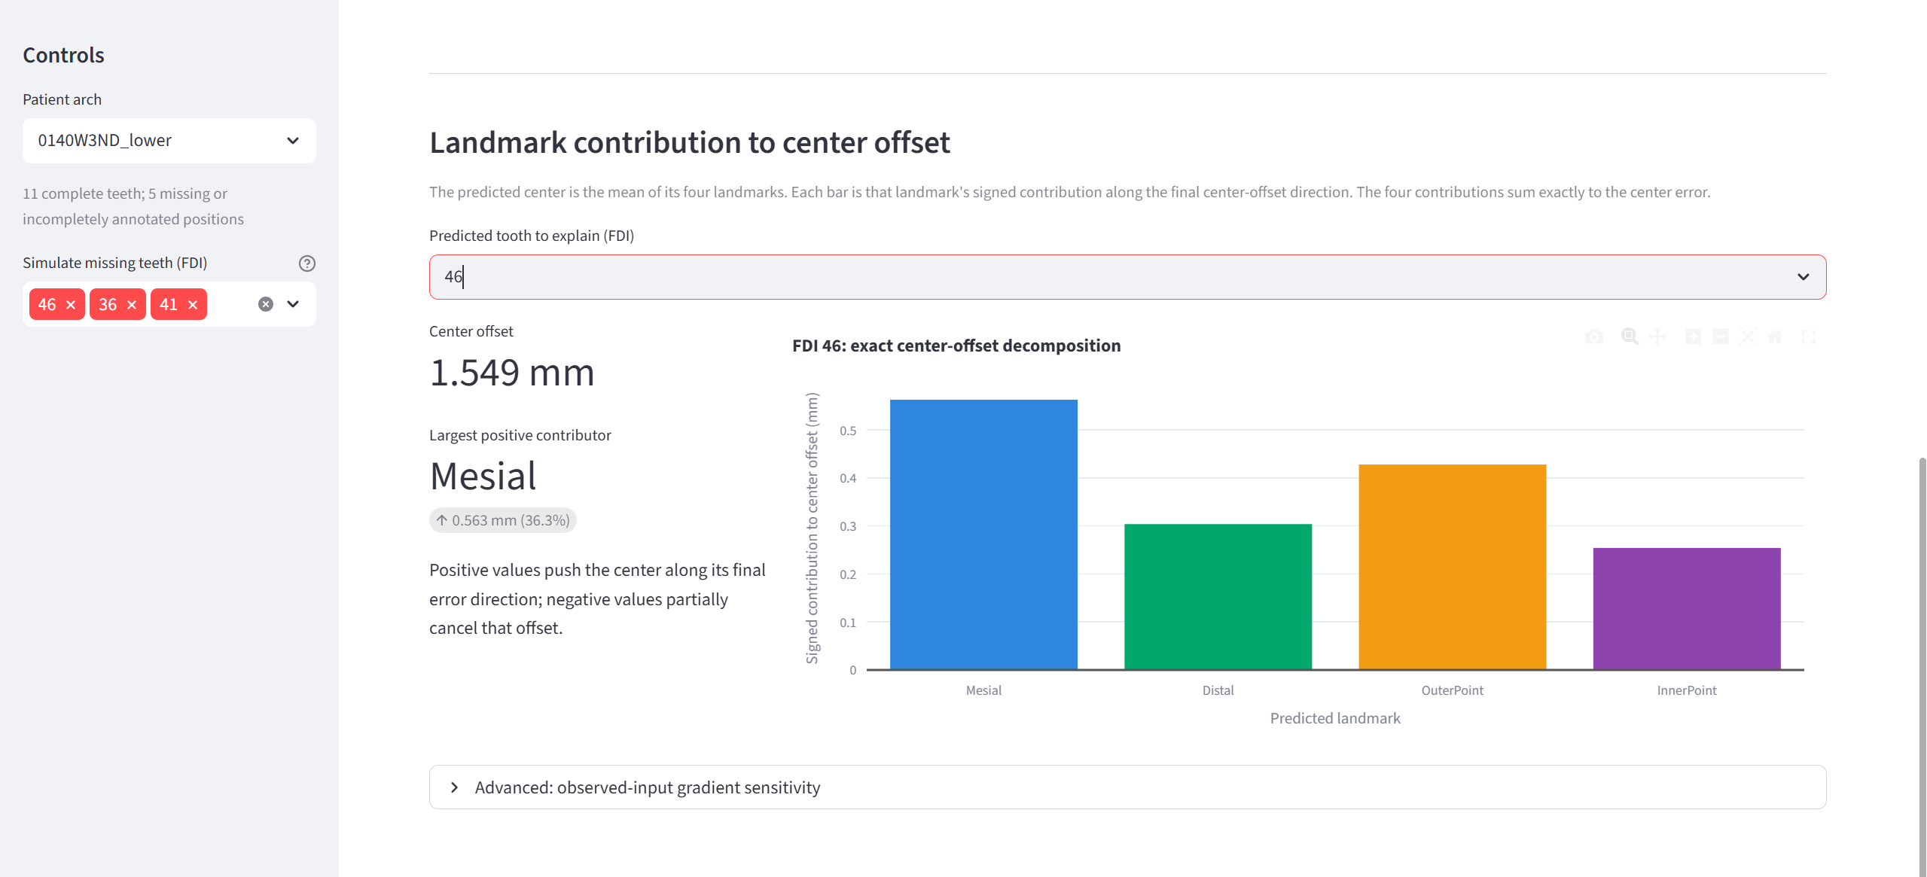
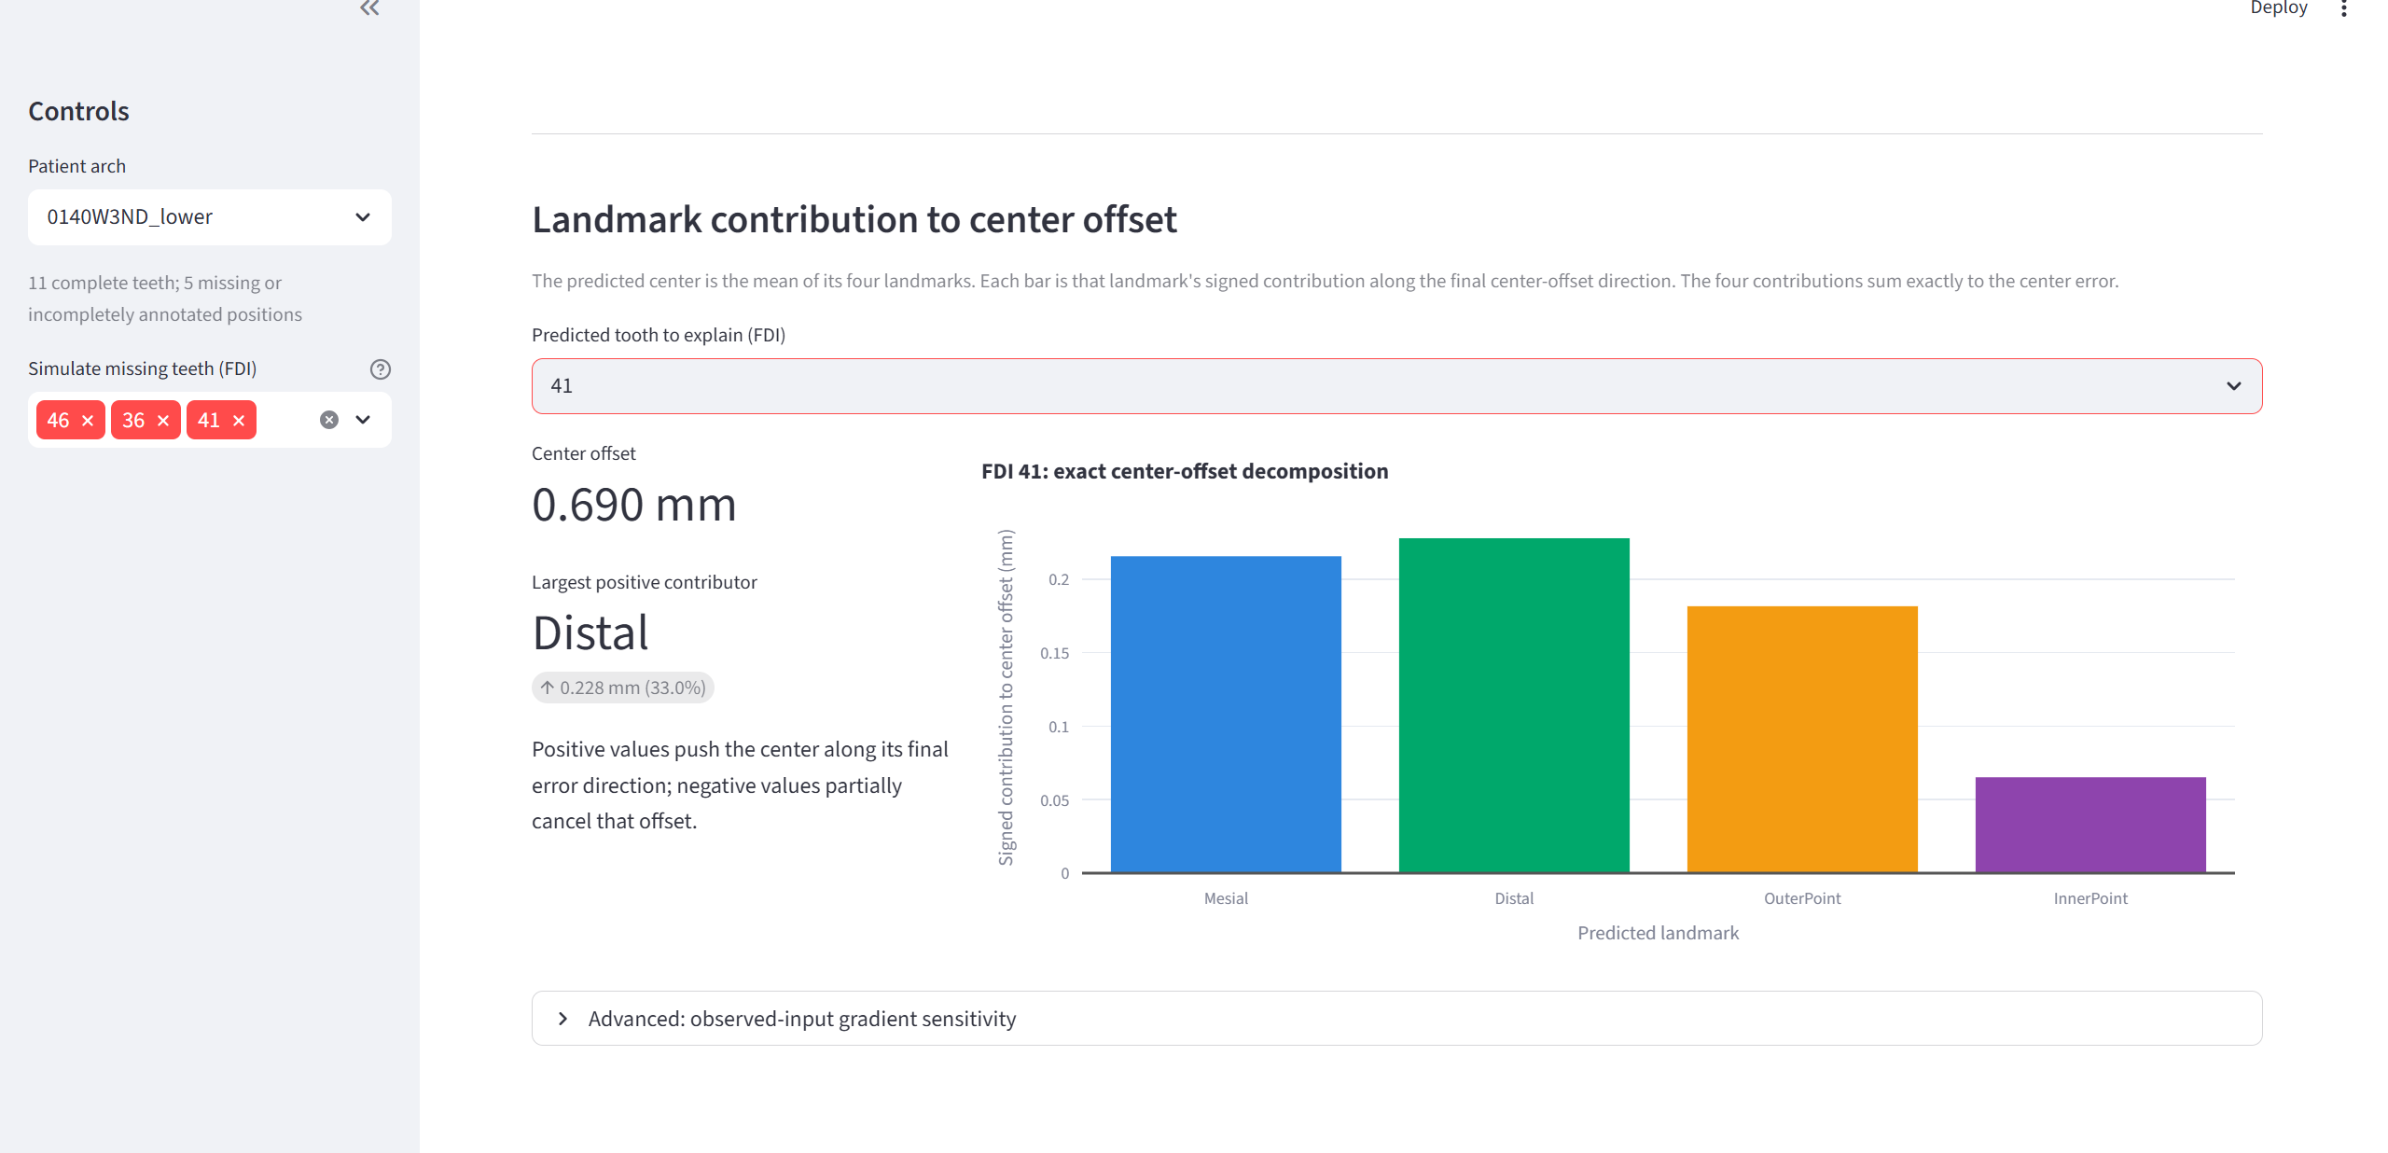
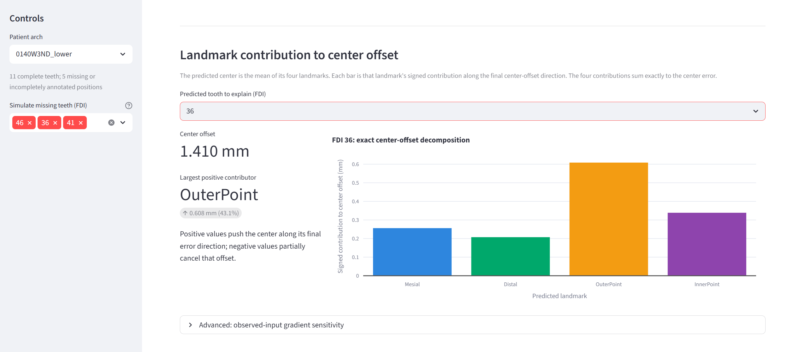
2. “逐样本结果毫无规律”的原因分析
“相邻牙齿或不同样本的主导误差点经常切换、毫无规律”，在医学和工程上是完全合理的，主要有以下原因：
- 向量叠加而非幅值相加：中心误差是四个三维向量的平均，不仅取决于误差大小，更取决于它们之间的角度和相互抵消程度。只要方向微调，主导点就会完全不同。
- 模型联合输出与约束：训练时模型是一体化输出四个点的，并没有对某一类点施加特殊的权重；同时，牙齿内部的几何约束（Geometry Loss）会让各点互相牵制，一个点的偏差可能会被另一个点的反向偏差补偿。
- 上下文与形态差异：不同牙位（前牙、磨牙）的解剖形态和尺寸不同；且 Transformer 模型依赖整条牙弓的未遮挡牙齿作为上下文，遮挡组合一变，输入条件就变了，导致误差主导项强烈依赖样本上下文。
- 数据与标注噪声：样本数据量不足，或人工标注点在曲面上的微小位置差异、网格吸附误差等，引入了非系统性的随机噪声，导致结果呈现“有时一个点大，有时多个点大”。
3. 简单总结
结论是：误差没有规律，本身就是一种规律。
目前的量化分析表明，不存在某一个 landmark 持续、雷打不动地主导所有牙齿的中心误差。中心的偏差是四类 landmark 在三维空间中大小、方向、解剖形态、遮挡上下文以及标注噪声共同作用、相互抗衡的动态结果。
如果想揪出是否存在“隐藏的、较微弱的系统性类别差异”，不能只看个别样本，必须在独立的患者级测试集上，通过大样本统计（如 Friedman 检验等配对分析）来最终定论。

